ТЕМА 9 ОЛИГОПОЛИЯ
- Особенности олигополистического рынка.
- Поведение фирмы в краткосрочном и долгосрочном периодах.
- Разновидности олигополии.
- Проблема эффективности олигополистического рынка и крупные предприятия в экономике России.
Контрольные вопросы.
В теме 9 обратите внимание на связь с теорией следующих актуальных проблем российской экономики:
- В каких отраслях российской экономики сложилась олигополия, а где существует монополистическая конкуренция?
- Синдикаты как особая форма сговора олигополистов в царской России
- Есть ли картели в современной России?
- Лидерство в ценах: от чего зависит уровень цен на автомобили ВАЗ и как он формируется?
- Затратное ценообразование: схема «издержки плюс» в СССР и России.
- Источники преимущества в издержках отечественных аэрокосмических корпораций.
- Крупные предприятия как ядро экономики России.
- Сильные и слабые стороны российских крупных предприятий.
9.1. Особенности олигополистического рынка
Олигополия является одной из самых распространенных структур рынка в со
Распространенность олигополии

временной экономике. В большинстве стран почти все отрасли тяжелой промышленности (металлургия, химия, автомобилестроение, электроника, судо и самолетостроение и др.) имеют именно такую структуру. На рис. 9.1 схематически отражены основные черты олигополистического рынка.
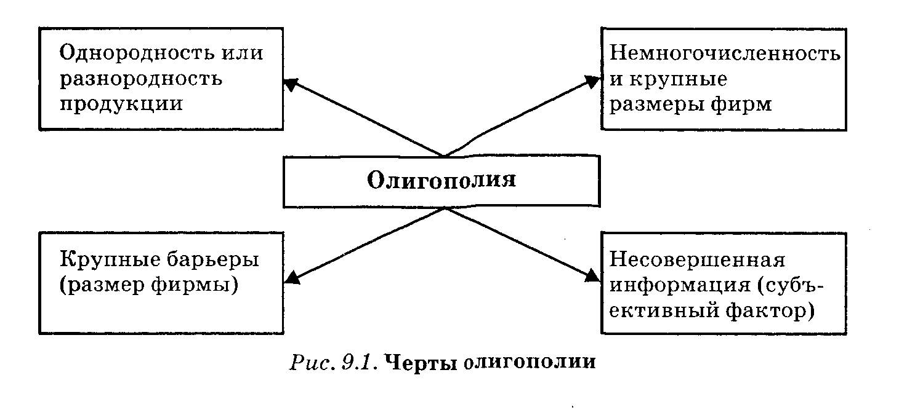
Наиболее заметная черта олигополии состоит в немногочисленности действующих на рынке фирм. Не следует, впрочем, думать, что компании можно в буквальном смысле пересчитать по пальцам. В олигополистической отрасли, как и при монополистической конкуренции, наряду с крупными часто действует немало мелких фирм. Однако на несколько ведущих компаний приходится большая часть суммарного оборота отрасли, что именно их деятельность определяет развитие событий.
Немногочисленность и крупные размеры фирм

Формально к олигополистическим обычно относят те отрасли, где несколько крупнейших фирм (в разных странах за точку отсчета принято от 3 до 8 фирм) производят более половины всей выпускаемой продукции. Если же концентрация производства оказывается ниже, то отрасль считают действующей в условиях монополистической конкуренции.
Если обратиться к статистике, то в России отчетливо олигополистическии характер носят сырьевые отрасли, черная и цветная металлургия, т.е. почти все отрасли, которым удалось выстоять в нынешнем кризисе и на которые пока опирается отечественная экономика.
Олигополия в россии

Концентрация производства в руках 8 ведущих фирм здесь колеблется от 51 до 62%. Бесспорно, олигополизированы и основные подотрасли химии и машиностроения (производство удобрений, автотомобилестроение, аэрокосмическая промышленность и др.).
Резким контрастом к ним выступают легкая и пищевая промышленность. В этих отраслях на долю крупнейших 8 фирм приходится не более 10%. Состояние рынка в этой сфере можно уверенно охарактеризовать как монополистическую конкуренции: тем более что дифференциация продукта в обеих отраслях исключительно велика (например, многообразие сортов конфет, которые производит даже не вся пищевая отрасль, а только одна из ее подотраслей — кондитерская промышленность).
Конечно, установление количественной границы между олигополией и монополистической конкуренцией во многом условно Ведь два названных типа рынка имеют и качественные отличия.
При монополистической конкуренции Решающей причиной несовершенства Рынка является дифференциация продукта. В условиях олигополии этот фактор тоже имеет значение. Есть олигополистические отрасли, в которых дифференциация продукта значительна (например, автомобилестроение). Но существуют и отрасли, где продукт является стандартизированным (цементная, нефтяная промышленность, большинство подотраслей металлургии).
Дифференцированная и недифференцированная олигополия

Главной же причиной формирование олигополии является экономия на масштабах производства. Отрасль приобретает олигополистическую структуру в том случае, если крупный размер фирмы обеспечивает существенную экономию издержек и, следовательно, если крупные фирмы в ней имеют значительные преимущества над мелкими (см. 6.4.2).
Экономия
на масштабах
производства

Однако крупных фирм в отрасли никогда не может быть много. Уже многомиллиардная стоимость их заводов служит надежным барьером на пути проникновения новых компаний в отрасль. При обычном развитии событий фирма укрупняется постепенно и к тому моменту, когда в отрасли складывается олигополия, узкий круг крупнейших фирм уже фактически определен. Чтобы вторгнутся в него, «чужаку» надо сразу выложить такую сумму, которую олигополисты постепенно инвестировали в дело за десятилетия. Поэтому история знает лишь очень небольшое число случаев, когда фирма-гигант создавалась «на пустом месте» путем единоразовых огромных инвестиций (сошлемся на АвтоВАЗ в СССР и на «Фольксваген» в Германии; характерно, что в обоих случаях инвестором выступа-
Финансовый барьер
и барьер емкости
рынка

ло государство, т.е. в формировании этих фирм большую роль играли неэкономические факторы).
Но даже если бы нашлись средства на сооружение большого числа гигантов, те не смогли бы в дальнейшем прибыльно работать. Ведь емкость рынка ограничена. Потребительского спроса вполне хватает, чтобы поглотить продукцию тысяч мелких пекарен или авторемонтных мастерских. Однако никому не нужен металл в тех количествах, которые могли бы выплавить тысячи домен-гигантов.
Большая доля в выпуске продукции в свою очередь обеспечивает фирмам-олигополистам значительную степень контроля над рынком. Уже каждая из фирм в отдельности достаточно велика, чтобы оказывать влияние на положение в отрасли. Так, если олигополист решит уменьшить выпуск продукции, это приведет к повышению цен на рынке. Летом 1998 г. АвтоВАЗ воспользовался этим обстоятельством: он перешел на работу в одну смену, что привело к рассасыванию непроданных запасов автомобилей и позволило заводу поднять цены. А если несколько олигополистов начнут проводить общую политику, то их совместная рыночная власть и вовсе приблизится к той, которой обладает монополия.
Рыночная власть фирм-олигополистов

9.2. Поведение фирмы в краткосрочном и долгосрочном периодах
При определении рыночного поведения олигополиста огромную роль играет субъективный фактор — характер взаимоотношений между конкурирующими на рынке фирмами. В этом состоит уникальная особенность олигополии. При всех других типах рынков значение субъективной политики фирм-конкурентов невелико. В условиях совершенной и отчасти монополистической конкуренции на рынке действует такое множество фирм, что особенности поведения каждой из фирм-конкурентов не поддаются учету. А при монополии конкурентов вообще нет. И только на олигополистическом рынке решение каждого из немногочисленного круга фирм-олигополистов непосредственно сказывается на всех остальных его участниках и на отрасли в целом.
Субъективный
фактор — политика
конкурентов

Лучше понять закономерности поведения фирмы на олигополистическом рынке позволяет анализ дуополии, т. е. простейшей олигополистической ситуации, когда на рынке действуют только две конкурирующие между собой фирмы. Главная особенность моделей дуополий со-
Дуополия

стоит в том, что выручка и, следовательно, прибыль, которую по лучит фирма, зависит не только от ее решений, но и от решении фирмы-конкурента, также заинтересованной в максимизации своей прибыли. Процесс принятия решения на олигополистическом рынке напоминает анализ отложенной шахматной партии, где игрок ищет самые сильные ответы на возможные варианты хода своего противника.
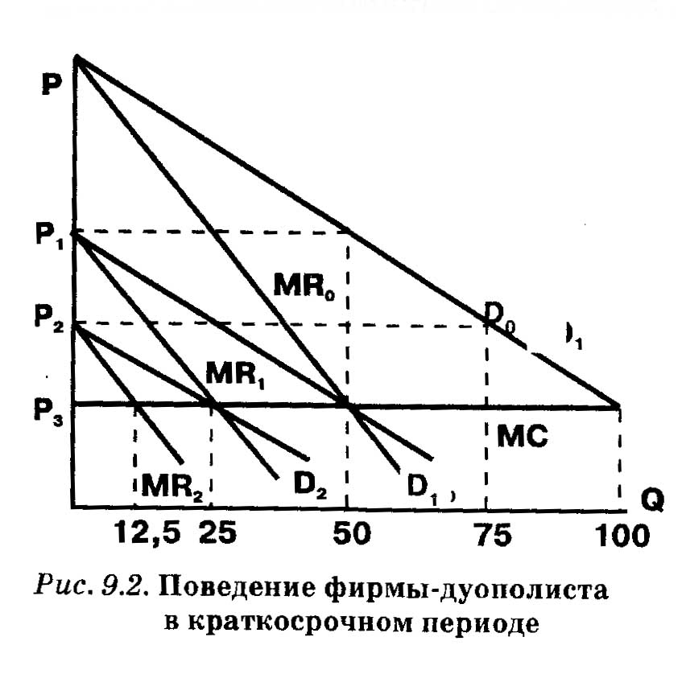
Существует много моделей олигополии, и ни одну из них нельзя считать универсальной, тем не менее общую логику поведения фирм на этом рынке они объясняют. Первая модель дуополии была предложена французским экономистом Огюстеном Курно еще в 1838 г.
Модель Курно

Модель Курно анализирует поведение фирмы-дуополиста исходя из допущения, что ей известен объем выпуска продукции, который ее единственный конкурент уже выбрал для себя. Задача фирмы состоит в том, чтобы определить собственный размер производства, сообразуясь с решением конкурента как с данностью. На рис. 9.2 показано, каким было бы поведение фирмы в таких условиях.
Чтобы не усложнять график, мы сделали два дополнительных упрощения. Во-первых приняли, что оба дуополиста —совершенно одинаковые, ничем не отличающиеся компании. Во-вторых, допустили, что предельные издержки обеих фирм постоянны: кривая МС идет строго горизонтально.
Краткосрочный период

Допустим вначале, что фирме № 1 твердо известно, что конкурент не собирается вообще ничего выпускать. В этом случае фирма № 1 фактически является монополией. Кривая спроса на ее продукцию (D0) поэтому совпадет с кривой спроса всей отрасли. Соответственно кривая предельного дохода займет некоторое положение (MR0). Пользуясь обычным правилом равенства предельного дохода и предельных издержек МС = MR, фирма № 1 установит оптимальный для себя объем производства (в изображенном на графике случае — 50 ед.).
А если фирме № 1 станет известно, что ее конкурент сам намерен выпустить 50 ед. продукции? На первый взгляд может показаться, что тем самым он исчерпает весь объем спроса и вынудит фирму № 1 отказаться от производства. Однако это не так. Если фирма № 1 установит на свою продукцию цену Р1, то спроса на нее действительно не будет: те 50 ед., которые рынок готов принять по этой цене, уже поставлены фирмой № 2. Но если фирма № 1 установит цену Р2, то общий спрос рынка составит 75 ед. (см. кривую спроса отрасли D0). Поскольку фирма № 2 предлагает только 50 ед., то на долю фирмы № 1 останется 25 ед. (75-50 = 25). Если же цена будет опущена до Р3, то, повторив аналогичные рассуждения, можно установить, что потребность рынка в продукции фирмы № 1 составит 50 ед. (100-50 = 50).
Легко понять, что перебирая разные возможные уровни цен, мы будем получать и разные уровни потребности рынка в продукции фирмы № 1. Иными словами, на продукцию фирмы № 1 сформируется новая кривая спроса (на нашем графике — D ) и соответственно новая кривая предельного дохода (MR1). Снова использовав правило МС = MR, можно определить новый оптимальный объем производства (в нашем случае он составит 25 ед.).
Уже на этом этапе анализа модель Курно позволяет сделать важные экономические выводы. При олигополии объем производства больше того уровня, который установился бы при чистой монополии, но меньше, чем сложился бы при совершенной конкуренции.
Собьем производства в условиях олигополии

QM<Qolig<Qc.
Действительно, две наши фирмы в сумме выпускают 75 ед., тогда как монополия выпустила бы только 50 ед. А при совершенной конкуренции выпуск составил бы 100 ед. Напомним, что при совершенной конкуренции кривые спроса и предельного дохода совпадают (D = MR), следовательно, точка равновесия по правилу МС = MR должна установиться на пересечении кривых D и МС.
В свою очередь цены при олигополии ниже монополистических, однако превышают конкурентные:
Цену в условиях олигополии

Рм > Рolig > Рc.
На графике хорошо видно, что цена, которую установит фирма № 1 и которую вынуждена будет поддержать и фирма № 2, если она хочет продать свои 50 ед. продукции, установится на уровне Р2 Ведь только при этом уровне цен рынок сможет поглотить все 75 ед., выпущенные обеими фирмами. А цена Р2 ниже монопольной цены Р1 и выше конкурентного уровня Р2.
Ясен и экономический механизм, приводящий к установлению описанного уровня цен и производства. Ограничивая производство и завышая, цены монополия оставляет неудовлетворенной части рыночного спроса. Этот остаток и служит рынком сбыта для второго дуополиста (а также третьего, четвертого и т.д. конкурентов если мы перейдем от дуополистической модели к многофирменной олигополии), позволяя ему выпустить дополнительную продукцию, если, конечно, его цены будут ниже монопольного уровня.
Прямым следствием описанной ситуации является также вывод о том, что суммарные олигополистические прибыли обоих дуополистов окажутся ниже тех прибылей, которые на том же рынке получила бы единственная фирма-монополист, хотя тенденция к получению положительных экономических прибылей сохранится.
Олигополистические прибыли

πM>πolig>0
Последний тезис — наличие экономических прибылей — доказательства, собственно, не требует: так обстоит дело на любом рынке несовершенной конкуренции. Меньший же по сравнению с монополией их уровень легче всего это доказать от обратного. Как известно, правило МС = MR обеспечивает максимизацию прибылей. В самом начале анализа модели Курно мы убедились, что, если на рынке действует только одна фирма-монополист (ситуация, в которой про второго дуополиста известно, что он не планирует выпуска продукции, фактически равносильна монополии), она, руководствуясь этим правилом, установила бы некоторый объем производства и уровень цен (в нашем примере 50 ед. продукции и Р1 ). При любом ином объеме выпуска (и уровне цен) прибыль будет меньше. Но ведь вмешательство второго дуополиста, начало выпуска продукции этой второй фирмой как раз и ведут к отклонению объемов производства и цен от оптимума. Следовательно, и прибыль в дуополистической ситуации не будет столь велика, как при чистой монополии.
Но вернемся к рис. 9.2. Очевидно, что рассуждения, которые мы провели применительно к выпуску второй фирмой 0 ед. и 50 ед. продукции, можно повторить применительно к самым разным уровням производства этой фирмы. На рис. 9.2, в частности, показана кривая спроса на продукцию фирмы № 1 (см. D2), которая возникнет при выпуске фирмой № 2 ровно 75 ед. продукции. В этом случае оптимальный объем производства для самой фирмы № 1 составит 12,5 ед. (пересечение MR3 и МС).
Зависимость кривой спроса от поведения конкурентов

Очевиден и общий вывод из анализа краткосрочного равновесия в модели Курно: каждому уровню выпуска одного из дуополи-
стов соответствует особая кривая спроса на продукцию второго дуополиста. Иными словами, для любого олигополиста объем рынка не является постоянной величиной, а прямо зависит от решений конкурентов.
Чтобы лучше Уяснить все последствия этой закономерности, обратимся к
Равновесие Курно

рис. 9.3. Размеры выпуска продукции фирмой № 1 изображены как кривая реакции на объем производства фирмы № 2. Аналогичным образом выпуск продукции фирмой № 2 представлен как функция от объема производства фирмы № 1:
Q/l/ = f(Q/2/),
Q/2/ = f(Q/l/),
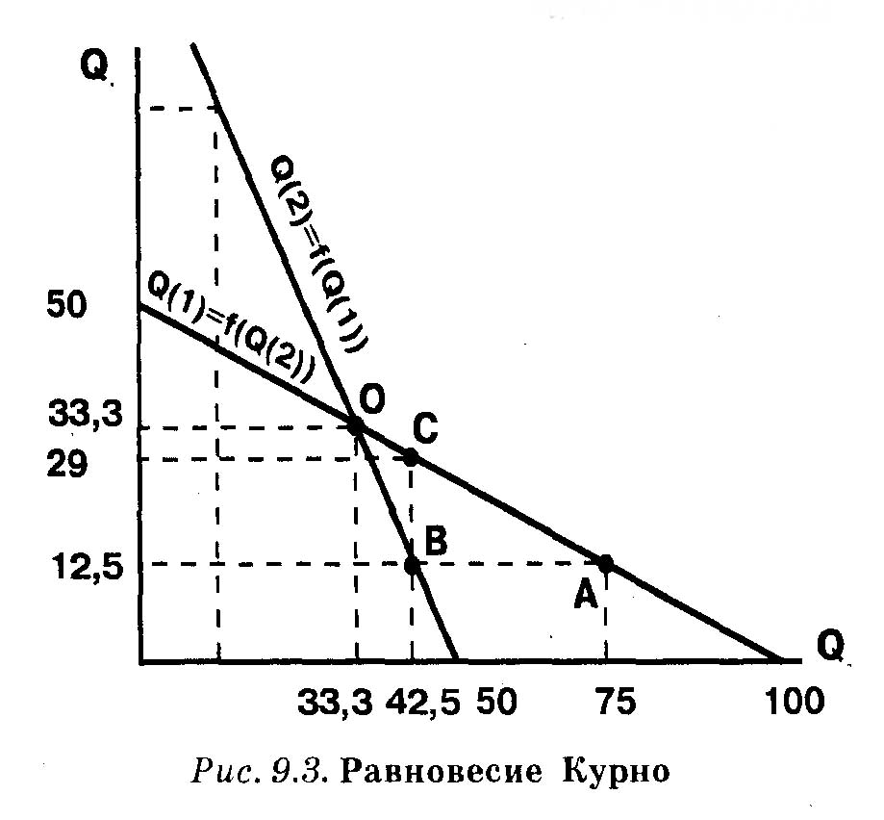
где Q/l/— объем производства фирмы № 1, a Q/2/ — объем производства фирмы № 2.
Посмотрим, смогут ли обе фирмы установить взаимоприемлемые объемы производства? Все данные для графика мы взяли из предыдущего примера. Так, если о фирме № 2 известно, что она собирается выпустить 75 ед. продукции, то фирма № 1 примет решение о выпуске 12,5 ед. (см. точку А). Но если фирма №1 действительно выпустит 12,5 ед., то, как видно на графике, фирма № 2 в соответствии со своей кривой реакции должна выпустить не 75, а 42,5 ед. (точка В). Но такой уровень выпуска продукции конкурентом вынудит фирму № 1 выпустить не 12,5 ед., как она собиралась, а 29 ед. (точка С) и т.д.
Легко заметить, что уровень производства, устанавливаемый компанией исходя из сложившегося размера производства конкурента, каждый раз оказывается таким, что заставляет последнего пересмотреть его. Это вызывает новую корректировку объема производства первой фирмы, что в свою очередь снова изменяет планы второй, т.е. ситуация является неустойчивой, неравновесной.
Однако существует и точка устойчивого равновесия — это точка пересечения кривых реакции обеих фирм (на графике — точка О). В нашем примере, фирма № 1 выпускает 33,3 ед., исходя из
того, что конкурент выпустит столько же. А для последнего выпуск пуск 33,3 ед. действительно является оптимальным. Каждая из фирм выпускает объем продукции, максимизирующий ее прибыли при данном объеме производства конкурента. Ни одной из фирм не выгодно менять объем производства, следовательно, равновесия устойчиво. Оно получило в теории название равновесия Курно. Под равновесием Курно понимается такое сочетание объемов выпуска каждой из фирм, при котором ни у одной из них нет стимулов для изменения своего решения: прибыль каждой фирмы максимальна при условии, что конкурент сохранит данный объем выпуска. Или по-другому: в точке равновесия Курно ожидаемым конкурентами объем выпуска продукции любой из фирм совпадает с фактическим и при этом является оптимальным.
Математическая теория игр показывает, что равновесие Курно при одних допущениях о логике поведения дуополистов достается, а при других — нет. При этом решающее значение для достижения равновесия является понятность (предсказуемость) действий партнера-конкурента и готовность его к кооперативному поведению с соперником.
9.3. Разновидности олигополии
Можно выделить три принципиальные возможности поведения фирмы на олигополистическом рынке. Нескоординированная олигополия, при которой фирмы и не вступают ни в какие контакты друг с другом и не пытаются сознательно найти точку устраивающего всех равновесия.
Три разновидности олигополии

Картель (или сговор) фирм, ориентирующихся не на достижение равновесия Курно, а на долгосрочное монополистическое равновесие. Соответственно цены и объем производства устанавливлются на том уровне, который избрала бы монополия. После достижения цели участники картеля делят между собой полученную монополистическую прибыль (более высокую, чем прибыль олигополистические).
Картелеподобная структура рынка (или «игра по правилам») при которой фирмы сознательно делают свое поведение понятным и предсказуемым для конкурентов, чем облегчают достижение отрасли равновесия Курно или близкого к нему состояния. Фирмы получают при этом олигополистическую прибыль.
Все эти возможности существуют не только в теории, но породили на практике три основных разновидности олигополистических рынков. Рассмотрим более подробно каждую из них.
9.3.1. Нескоординированная олигополия
Рассматривая модель Курно мы выяснили что каждое изменение объема производства конкурента (или, что то же самое, устанавливаемых им цен) ведет к формированию новой кривой спроса для данной фирмы. Рис. 9.4 показывает, к каким последствиям приводит этот фундаментальный для теории олигополии вывод, если отказаться от упрощающего допущения Курно о том, что действия конкурента заранее известны, а именно так обстоит дело при нескоординированной олигополии. Анализирующая такую ситуацию модель ломаной кривой спроса была предложена независимо П. Суизи, а также Р. Хитчем и К. Холлом н 1939 г., а затем развивалась и видоизменялась целым рядом исследователей нескоординированной олигополии.
Пусть фирма находится в некоторой точке А (выпуск продукции QA, цена РА) своей кривой спроса D1 и стремится перейти из нее в точку О,
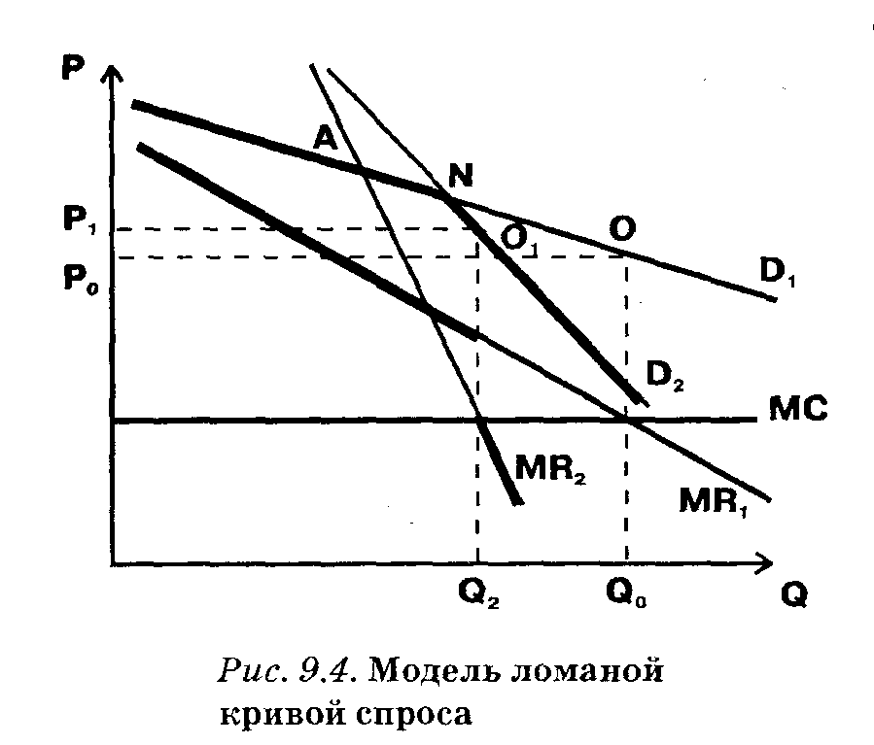
дающую максимальные прибыли (МС = MR1). Как отреагируют на необходимое для этого снижение цен конкуренты? Вполне возможно, что они не увидят в этом серьезной угрозы для себя и ничего не предпримут. Тогда фирме благополучно удастся достичь оптимальной для нее точки О.
Однако более вероятно, что в какой-то момент конкуренты сочтут свои интересы ущемленными. Ведь расширение сбыта данной фирмой означает понижение кривой спроса на их продукцию. Поэтому они могут сами снизить цены и за счет этого расширить сбыт. Для рассматриваемой фирмы такие действия обернутся снижением спроса. Например, если конкуренты начнут ответное снижение цен после того как цена товаров рассматриваемой фирмы упадет до Рn , то начиная с точки N кривую спроса D1 сменит новая, более резко падающая кривая D2.
Соответственно изменится и кривая предельного дохода (с МR1 на MR2). При этом если кривая спроса приобретает ломаную форму, то для кривой предельного дохода становится характерным разрыв (в ней появляется вертикальный участок).
Разрыв кривой предельного дохода

Точка О в этой ситуации перестанет быть оптимальной, т.е. обеспечивающей наивысшую прибыль. Ведь MR2 и МС пересекаются совсем в другой точке. Следовательно, для точки О более не выполняется правило МС = MR. Да она и не достижима вообще: в соответствии с новой кривой спроса продать по цене Р0 объем продукции Q0 просто невозможно. Ведь точка О лежит выше кривой спроса D2. Другими словами, первоначальная цель максимизации прибыли, ради которой, собственно, и начиналось снижение цен оказалась нереальной.
Не очевидно и то, что успехом завершится движение из N к но вой оптимальной точке О . Ведь на новое снижение цен конкуренты могут также ответить резкими контрмерами, и тогда кривую спроса D, сменит еще более низкая кривая D3. Точка 01 также ста нет недостижимой и так далее. Так, проявляя упорство в снижении цен фирма-олигополист рискует вызвать цепную реакцию ответных мер конкурентов и снижения спроса на свою продукцию. И в итоге не повысить свою прибыль, а уменьшить ее.
Принципиально то же самое происходит и при повышении цен Только в этом случае фактором неопределенности являются уже не «санкции» конкурентов, а возможная «поддержка» с их стороны. Те могут присоединиться к повышению цен, и тогда потеря клиентов данной фирмой будет невелика (в условиях всеобщего подорожания покупатели не найдут более выгодных предложений и сохранят верность товарам фирмы). Но конкуренты могут и не поднять цены. При таком варианте потеря популярности товаров, вздорожавших по сравнению с аналогами, окажется значительной.
Таким образом, и при понижении, и при повышении цен кривая спроса на продукцию фирмы в условиях нескоординированной олигополии имеет ломаный вид. До момента начала активной peaкции конкурентов она следует по одной траектории, а после него по другой.
Особенно подчеркнем непредсказуемость точки излома, положение которой всецело зависит от субъективной оценки действий данной фирмы конкурентами. Конкретнее: от того, сочтут ли они их допустимыми или недопустимыми, примут ли ответные меры. Изменение цен и объемов производства при нескоординированной олигополии становится, поэтому рискованным делом. Очень легко вызвать ценовую войну. Единственной надежной тактикой становится принцип «Не делай резких движений». Все изменения лучше производить мелкими шагами, с постоянной оглядкой на реакцию конкурентов. Таким образом, для нескоординированного олигополистического рынка характерна негибкость цен.
Негибкость цен

Существует и еще одна возможная причина негибкости цен, особое внимание на которую обращали первые исследователи проблемы. Если кривая предельных издержек (МС) пересекает линию предельного дохода на протяжении ее вертикального участка (а не ниже его, как на нашем рисунке), то сдвиг кривой МС выше или ниже исходного положения не повлечет за собой изменения оптимальной комбинации цены и объема выпуска. То есть цена перестает реагировать и на изменение издержек. Ведь до тех пор, пока точка пересечения предельных издержек с линией предельного дохода не выйдет за пределы вертикального отрезка последней, она будет проецироваться на одну и ту же точку кривой спроса.
Относительная негибкость цен на продукты олигополистических отраслей по сравнению с товарами отраслей конкурентных, убедительно объясненная в модели ломаной кривой спроса, является твердо установленным эмпирическим фактом, постоянно наблюдаемым в реальной экономике. Последствия этого явления для судеб рыночной системы исключительно велики.
Нарушение саморегуляции рынка

Напомним, что общая логика доказательства преимуществ рыночной экономики основывается на механизмах ценовой саморегуляции рынка (см. темы 2, 4 и 6). В случае же некоординированной олигополии этот механизм если и не совсем уничтожен, то блокирован: цены стали малоподвижными, они больше гибко не реагируют на изменения спроса и предложения, если не считать самых резких перемен этих параметров. В условиях нескоординированной олигополии возможными становятся серьезные искажения цен и объемов производства по сравнению с объективными запросами рынка. Возникают и разрушительные ценовые войны гигантских корпораций, когда эти диспропорции вырываются наружу и олигополисты переходят к открытым конкурентным схваткам. Примеры подобных войн особенно часто встречались на ранних этапах становления крупного бизнеса — в конце XIX
первой половине XX в.
Понятно, что столь масштабные сбои в работе рыночных механизмов привлекли к себе пристальное внимание разных школ экономистов. С точки зрения марксизма, олигополизация рынка (или — в марксистской терминологии — его монополизация) яв-
Олигополия и судьбы капитализма

ляется преддверием краха капитализма. Действительно, рыночная экономика превосходит другие виды организации хозяйства благодаря механизму саморегуляции, связанному с наличием конкуренции. Но маленькие предприятия не выдергивают конкуренции и не могут быть основой технического прогресса. Неизбежно возникают крупные предприятия, а с ними и олигополия.
То есть конкуренция сама порождает олигополию (монополию). Олигополия же уничтожает или по меньшей мере резко ослабляет механизм рыночной саморегуляции. Таким образом, капитализм становится своим могильщиком.
Именно в подобных рассуждениях состоит одна из главных те еретических основ марксистского радикализма. Если исходить из неизбежности краха капиталистической системы, то, естествен но, не стоит думать о том, как починить исторически обреченное здание буржуазного общества. Напротив, логично предпринимать энергичные усилия для создания нового, лучшего строя — социализма.
Большинство немарксистских научных школ не отрицают значительного разрушительного потенциала, кроящегося для рыночной системы в олигополизации экономики. Однако выводы из анализа ситуации делаются более оптимистичные.
- Подчеркиваются адаптационные возможности рынка. Олигополия не полностью устраняет конкуренцию. Господство на рынке всего нескольких фирм встречаются редко. Как правило, основных «игроков» заметно больше: 3-4 крупнейших производителя и еще больше компаний второго ранга. К тому же кроме национальных фирм, на рынок в современных условиях обычно имеют доступ и иностранные компании. А более сложные модели олигополии, чем рассмотренные в настоящем курсе, однозначно показывают, что с ростом числа олигополистов равновесие Курно приближается к конкурентному равновесию. Именно поэтому цены продолжают даже на олигополистическом рынке оставаться механизмом саморегуляции экономики (хотя, разумеется, и не столь эффективным, как при совершенной конкуренции).
- Нельзя недоучитывать живучесть мелкого бизнеса. В начале XXI в. от 2/3 до 3/4 всех занятых в развитых странах продолжает работать на малых фирмах. Поэтому процесс олигополизации экономики не носит тотального характера. Острова и континенты олигополии по-прежнему омывает океан свободной конкуренции, и именно он определяет общий климат функционирования рынка.
- Существенную позитивную роль играет государство, проводящее активную антимонопольную политику и таким образом снижающее степень несовершенства рынка (подробнее см. тему 10).
Спор о взаимосвязи процесса олигополизации (монополизации) И исторических судеб рыночной экономики не закончен. Очевидно, однако, что к быстрому краху капитализма, как ожидали марксисты около ста лет назад, он не привел. Впрочем, в начале 1930-х годов одна из разновидностей олигополии — картели — действительно поставила этот строй почти на грань гибели.
9.3.2. Картели
Немногочисленность основных участников олигополистического рынка благоприятствует заключению между ними соглашения. Главная идея подобного сговора состоит в установлении объема производства и цен на таком уровне, который обеспечивает максимальную прибыль для всей группы договаривающихся компаний в целом (монопольную прибыль). Далее этот объем делится между участниками картеля с помощью определения либо квоты (доли) каждого из них. в общем производстве, либо путем географического закрепления рынков (члены картеля обязуются не вторгаться на чужие участки рынка по принципу: я торгую только в Петербурге, а ты — только в Москве). Нередко картели предпринимают меры и по выравниванию уровня издержек своих членов. Для этого они договариваются предлагать поставщикам за закупаемые ресурсы
Принципы картельного соглашения

одинаковую цену.
Таким образом, классический картель предполагает установление между фирмами соглашения:
- о единых ценах;
- о размерах (квотах) производства или разделе рынков;
- о единой политике по отношению к поставщикам ресурсов, чаще всего по отношению к профсоюзам.
Временем расцвета картелей был период с конца XIX до конца 1930-х годов ХХ в., когда они имели легальную форму и были широко распространены. Если господство одной-единственной фирмы в отрасли представляет собой редкое и, как правило, кратковременное явление, то картели названного периода смогли создать монополистическую структуру рынка в целом ряде ведущих отраслей (электротехника, химия, металлургия, нефтяная промышленность), причем не только в национальных, но и международных масштабах. И на длительное время.
Время господства картеля

Специфика истории сговора в нашей стране состоит в том, что в царской России картели были запрещены уже в те годы, когда в других странах их деятельность разрешалась, а порой и поощрялась (в Германии, например, в них видели «лекарство от кризисов» — как сильно заблуждаются порой бизнесмены и экономисты при оценке новых явлений см. далее).
Синдикаты в царской России

Однако русские олигополисты нашли обходной путь. Они создали синдикаты — объединения с очень своеобразной структурой. Формально между олигополистами не было никаких соглашений, а значит, нельзя было и применить антикартельное законодательство. Но все члены синдиката совместно владели одним дочерним обществом — так называемой конторой. Последняя не занималась производством продукции, а только торговала ею. «Изюминкой» же организационной структуры синдиката, собственно и превращавшей его в сговор, были стандартные соглашения, подписывавшиеся на двусторонней основе (т.е. юридически опять не с другими олигополистами) каждым из участников синдиката и конторой. Согласно этому соглашению участник синдиката уполномочивал контору быть единственным (как теперь говорят, эксклюзивным) продавцом своей продукции. В итоге контора продавала всю продукцию, изготовленную олигополистами, и, следовательно, фактически превращалась в монополию.
Картели оказали резко отрицательное воздействие на рыночную экономику, Более того все недостатки чистой монополии на практике известны человечству в основном из опыта деятельности картелей. Худшие образцы завышения цен и занижения выпуска продукции дали имение картели. Кстати, Россия с таким страшным понятием, как «товарный голод», впервые столкнулась не во время войны, не при социализме, а перед Первой мировой войной в результате умышленного сдерживания объема производства синдикатами.
Последствие деятельности картелей

Практиковали картели и сознательное ухудшение качества продукции. Международный электротехнический картель «Феб» например, в 1930-е годы рекомендовал ограничить срок службы электрических лампочек 1 тыс. ч, хотя уже существовала технология, позволявшая довести его до 3 тыс. Расчет был прост: чем быстрее перегорают лампы, тем больше новых нужно покупать для замены. Нередко картели тормозили технический прогресс: в целях экономии издержек новые изобретения «клались под сукно до тех пор, пока не износятся машины, выпускающие товары по старой технологии.
Особенно сильное негативное воздействие на экономику картели оказали в период тяжелых кризисов перепроизводства — в 1930-е годы. Хотя товары в это время не находили сбыта, картели не снижали на них цены, предпочитая уменьшать объемы производства и увольнять рабочих. Для каждого картеля в отдельности это была вполне рациональная тактика: лучше продать один то вар по полной цене, чем два по половинной. Ведь при равной вы ручке переменные издержки в первом случае окажутся вдвое ниже а значит, есть шанс, несмотря на кризис, сохранить прибыли. Все
же хозяйство в целом расплачивалось за это углублением кризиса: падение производства и безработица в годы Великой депрессии (1929-1933) достигали самых высоких значений за всю историю капитализма. Сравнивая угнетенную рыночную экономику тех лет с динамично развивавшимся СССР эпохи первых пятилеток, многие крупные немарксистские экономисты той эпохи (включая великого Дж. М. Кейнса) высказывали опасение, что капитализм сходит с исторической сцены.
Урок не прошел даром: в большинстве стран картели тогда же или чуть позже были законодательно запрещены. Не разрешено создание картелей и по современному российскому законодательству. В настоящее время картели существуют (и преследуются властями всех стран) как тайные сговоры. Легально они допускаются лишь в некоторых особых сферах экономики (например, в старых, умирающих отраслях или в экспортной деятельности) и только под контролем государства.
Запрет картелей
В силу юридического запрета официально картели в современной России не существуют. Однако практика разовых ценовых сговоров распространена весьма широко. Например, как на потребительском рынке периодически возникает дефицит то сливочного или подсолнечного масла, то бензина. И как потом эти товары вновь появляются с сильно повышенными ценами одновременно у всех продавцов. Чему напуганный пропажей нужного продукта покупатель, вопреки трезвой логике, только радуется.
Картели в современной России
Нередко также функции, близкие к картельным, пытаются осуществлять на более постоянной основе разнообразные ассоциации: импортеров чая, производителей соков и т.д. В октябре 1998 г., например, Государственный антимонопольный комитет РФ провел расследование повышения цен на бензин членами Московской топливной ассоциации, объединяющей около 60 компаний — владельцев бензоколонок и контролирующей 85-90% продаваемого в Москве бензина. Всего в 1998-2001 гг. против карателей было возбуждено 87 дел.
Однако еще большие опасения вызывает в этом смысле будущее. Высокая концентрация производства, неумение завоевывать клиентов рыночными методами, сложившиеся в еще дореформенную эпоху тесные контакты всех предприятий основных отраслей и ряд других факторов благоприятствуют массовому возникновению картелей. Если развитие событий действительно пойдет по этому сценарию, экономике может быть нанесен крупный ущерб. Его предотвращение поэтому является важной задачей государственной экономической политики.
9.3.3. Картелеподобная структура рынка
Компромисс между нескоординированной олигополией и прямым сговором представляет собой картелеподобная структура рынка, или «игра по правилам». Фирмы не вступают друг с другом в соглашения, но подчиняют свое поведение определенным неписаным правилам. Такая политика, с одной стороны, позволяет избе жать юридической ответственности, вытекающей из антикартельного законодательства. А с другой — уменьшить риск непредсказуемой реакции конкурентов, т.е. оградить себя от глав ной опасности, свойственной нескоординированной олигополии «Игра по правилам» облегчает достижение олигополистического равновесия.
Наиболее часто употребляемым приемом «игры по правилам» является лидерство в ценах. Оно состоит в том, что все крупные изменения цен сначала проводит одна фирма (обычно самая крупная), а затем они повторяются в близких размерах остальными компаниями. Ценовой лидер фактически единолично определяет цены (а значит, и объем производства) для всей отрасли, но делает это с таким расчетом, чтобы новые цены устроили и остальных. Ведь если они будут невыгодны конкурентам, то те просто не последуют за лидером и отрасль перейдет в опасное для всех участников состояние нескоординированной олигополии. Не случайно поэтому лидер часто «прощупывает» отношение конкурентов, заранее предавая огласке размер предстоящего изменения и прислушиваясь к реакции других фирм.
Лидерство в ценах
ИЗ РОССИЙСКОЙ ПРАКТИКИ: Лидерство в ценах в российском автомобилестроении
Лидерство в ценах очень распространено на Западе, а в наши дни его можно наблюдать и в России, например, в автомобилестроении. Российская автомобильная промышленность — классический пример олигополии. Самостоятельных производителей автомашин в стране совсем немного. Так, в производстве легковых автомобилей их было всего три— АвтоВАЗ, ГАЗ и АЗЛК {«Москвич»). Позднее АЗЛК фактически прекратил производство, а его место занял «Иж».
В 1991—1992 гг. лидером в ценах на легковые машины постоянно выступал крупнейший производитель — АвтоВАЗ. АЗЛК и ГАЗ следовали за ним. Это было время гиперинфляции, когда дорожало все. Решающее значение имела скорость повышения цен. И АвтоВАЗ задал весьма быстрый темп. Экономические возможности для этого были. С началом социального расслоения чуть ли не первой покупкой богатых людей стал именно автомобиль. К тому же много машин покупали и новые частные фирмы: в торговом бизнесе (а именно он преобладал, да и преобладает пока среди мелких и средних фирм) мобильность — главный залог успеха.
Так, до известного момента лидерство АвтоВАЗа в ценах фактически сводилось к их максимально быстрому повышению, вполне устраивавшему и других производителей. На рубеже 1993 г., однако, АЗЛК и ГАЗ отказались повторить за лидером очередное удвоение цен. Дело в том, что «Жигули» в то время были конкурентоспособны за границей и АвтоВАЗ мог ориентироваться на более высокие цены за рубежом. Завысив цены внутри страны и соответственно потеряв часть
российских потребителей, он ничего не проигрывал — высвободившиеся машины уходили на экспорт и приносили заводу даже больше прибыли. Напротив, сбыт «Москвичей» и «Волг» за рубежом был невелик. Их производители вынуждены были в большей мере считаться с покупательной способностью россиян. И они перестали повышать цены.
ВАЗ-2109 стал заметно дороже «Волги». Что же касается «Москвича», качество которого было ниже, то были моменты, когда за те деньги, которые стоила «девятка», можно было купить целых три московских легковушки. В результате таких ценовых перекосов у АвтоВАЗа возникли первые проблемы со сбытом. Урок не прошел даром: в том же 1993 г. темп роста цен на «Жигули» резко упал.
Главным фактором последующих лет стала постепенная потеря международной конкурентоспособности российских автомобилей. Сначала «Жигули» вынуждены были оставить иностранные рынки. Затем, несмотря на защитные таможенные пошлины, иномарки стали теснить их и в России.
Устанавливая цены на свои машины, российские фирмы первоначально мало считались с этими переменами. Тремя производителями выдерживалась лишь пропорция цен между собой. Но попытавшись установить цену на новую модель — «десятку», АвтоВАЗ потерпел фиаско: она оказалась выше цены сразу нескольких иномарок: «Шкоды Фелиции», «Фиата Уно» и др. Пришлось понижать цены, но и это не спасло от затоваривания. Из-за падения сбыта к середине лета 1998 г. АвтоВАЗ был вынужден резко сократить производство.
Новый поворот ситуации обусловила девальвация рубля. Она сделала иномарки недоступно дорогими и открыла путь для повышения цен на отечественные машины. Испуганный недавними трудностями сбыта АвтоВАЗ на этот раз отказался выполнять роль лидера их увеличения. Умеренный рост цен начался только в 2000-2001 гг., но уже к началу 2003 г. рынок вновь переполнился «Жигулями». Лидерство в ценах трудно осуществлять при недостаточной конкурентоспособности.
Другим распространенным вариантом картелеподобной структуры рынка является ценообразование по схеме «издержки плюс». Оно предполагает, что фирмы отрасли ориентируются на примерно одинаковый, «нормативный» процент прибыли по отношению к издержкам. Поскольку за долгие годы противоборства на рынке каждый олигополист успевает хорошо узнать уровень издержек конкурентов, ему становится легко предсказывать и их цены. Появляется и четкий критерий оценки степени агрессивности ценообразования. Как только процент прибыли какой-то компании резко снижается по сравнению с принятым в отрасли, фирмы-конкуренты воспринимают это как «объявление войны» и начинают ответные действия. Оставаясь же в рамках общепринятого уровня прибыльности, фирма сводит возможность неожиданной реакции конкурентов до минимума.
Ценообразование
по схеме «издержки
плюс»

Говорить об олигополистической структуре рынка применительно к советской эпохе развития нашей страны нет никаких оснований: социалистическая экономика базировалась на принципиально ином фундаменте. Однако система планового ценообразования по своей технологии была
Схема «издержки
плюс» в СССР
и России

очень близка к принципу « издержки плюс ». В основу расчета были положены среднеотраслевые издержки на производство продукта, к ним добавлялся нормативный процент прибыли и сумма обо их компонентов фиксировалась в качестве цены товара. Легко заметить, что такая система не стимулировала снижения издержек (как, кстати, не стимулирует его и западная схема «издержки плюс»). Ведь чем больше были издержки, тем больше оказывалась и абсолютная величина прибыли. Производителю рыбных консервов, скажем, были выгодны толстые консервные банки: чем толще металл, тем дороже банка, тем, следовательно, выше и издержки на которые «накручивается» прибыль. Не случайно эту схему часто называли затратной системой ценообразования.
Схема «издержки плюс» оказала большое влияние как на само советское хозяйство, так и на сменившую его современную российскую экономику. В ее живучести может до сих пор убедиться каждый, открыв для сравнения две консервных банки — российскую и иностранную.
9.4. Проблема эффективности олигополистического рынка
и крупные предприятия в экономике России
В заключение остановимся на проблеме общественной эффективности олигополии как особого типа рынка. Не вызывает сомнений тот факт, что в форме картеля олигополия крайне неэффективна. В этом случае речь фактически идет о групповой монополии.
Различия
в последствиях
разных видов
олигополии

Сложнее обстоит дело с нескоординированной олигополией и «игрой по правилам», где конкуренция несравнимо сильнее, чем в картелированных отраслях. Разумеется, и этим формам олигополии свойственны все недостатки несовершенной конкуренции. Более того, из-за значительной степени контроля над рынком эти недостатки проявляются при олигополии много сильнее, чем, скажем, при монополистической конкуренции.
Народная поговорка гласит: корову всегда покупают с рогами, т.е. недостатки и преимущества каждого явления надо рассматривать вместе. Однако, не являются ли все перечисленные слабые стороны олигополии оборотной (и совершенно неотъемлемой!) стороной достоинств крупных фирм? И, может быть, с ними стоит смириться, коль скоро всякая отрасль, где эффективным является крупное производство, обязательно становится олигополисти-
Неизбежность Олигополии в условиях крупного
производства
ческой? В самом деле, число крупных предприятий в отрасли не может быть большим, что создает предпосылки для ее олигополизации (см. 9.1). Какая же сторона в итоге перевешивает: недостатки несовершенной конкуренции или преимущества крупного производства?
На первый взгляд может показаться, что из теории олигополии можно почерпнуть лишь негативное отношение к крупным фирмам. Но в трудах ряда ученых, в частности, видного современного американского экономиста, лауреата Пулитцеровской и Бэн-крофтовской премий Альфреда Д. Чендлера, выявлены положительные стороны деятельности крупных олигополистических предприятий и разработаны практические рекомендации по формированию эффективной рыночной стратегии гигантов, например, определены основные направления инвестиций, которые они должны осуществить.
Прежде всего на обширнейшем фактическом материале установлена следующая закономерность: переход отрасли в олигополистическое состояние обычно сопровождается резким увеличением производительности. Приведем хотя бы самые знаменитые примеры из мировой истории.
Олигополизация
и рост
производительности
в мире и в России

Создание Дж. Д. Рокфеллером гигантского нефтяного треста «Стандарт ойл» привело к 6-кратному снижению цены 1 галлона керосина (с 2,5 до 0,4 цента) всего за 6 лет. Точно так же олигополизация черной металлургии вызвала не повышение (как можно было бы думать), а стремительное сокращение издержек и цен. Основанный Э. Карнеги гигант продавал в 1889 г. 1 т рельсов за 23 долл., тогда как еще в 1880 г. она стоила 68 долл.
В современной России мы можем наблюдать тот же процесс в тех отраслях, где первоначально господствовали мелкие предприятия, а теперь быстро идет процесс концентрации производства. Ситуация эта весьма типична для нашей страны: такой путь прошли большинство отраслей нового частного бизнеса, где тон задают не приватизированные, а созданные «на голом месте» — и потому первоначально являвшиеся мелкими — компании. Например, низкий уровень цен в бурно олигополизирующейся пивной промышленности.
В основе столь впечатляющего прогресса лежит уже знакомая нам экономия на масштабах производства. Толчком к олигополистическому преобразованию отрасли обычно служит резкое увеличение оптимального размера фирмы, связанное с внедрением некой новой технологии или про
Роль экономии на масштабах производства

дукта. Более крупные установки часто оказываются чисто технологически эффективнее мелких.
Однако в том же технологическом отношении экономия на масштабах производства при превышении некоторого размера сменяется дезэкономией. Давно известно: если бы концентрация производства определялась только оптимальными размерами заводов, то на рынках было бы значительно больше мелких фирм, чем наблюдается в действительности. Многие из рынков оказались бы не олигополистическими (как обстоит дело в реальной экономике), а рынками монополистической конкуренции. Следовательно, экономия на масштабах производства в ее классическом понимании (см. 6.4.1) до конца не объясняет причины широкого распространения крупных предприятий-олигополистов, а значит, является важным, но не единственным фактором их эффективности. В современных условиях применительно
К крупным фирмам особую роль играет, в частности, одна из разновидностей постоянных издержек — безусловно постоянные (квазипостоянные) издержки. Как известно, в долгосрочном периоде не существует постоянных издержек, поскольку размеры всех применяемых ресурсов, включая производственные мощности, могут меняться. Как правило, издержки, являвшиеся постоянными в краткосрочном периоде, в долгосрочном периоде начинают расти с увеличением размеров производства. Так, расширение производственных мощностей заставляет арендовать дополнительные участки земли, и издержки на выплату арендной платы перестают быть постоянными. Кстати, именно поэтому у постоянных издержек в таком их понимании есть еще одно название — условно постоянные издержки. Эпитет условно в данном случае означает, что издержки такого рода постоянные только при условии неизменности размеров производственных мощностей.
Роль безусловно постоянных (квазипостоянных) издержек

Тем не менее некоторые издержки не меняются с ростом производства даже в долгосрочном периоде и поэтому могут быть названы безусловно постоянными1. Особое значение этот тип издержек приобрел в наше время в связи с повышением интенсивности технического прогресса. Разработка нового лекарства, самолета,
интегральной схемы обходится одинаково дорого вне зависимости от того, в каких масштабах и сколькими заводами будет производиться соответствующий продукт.
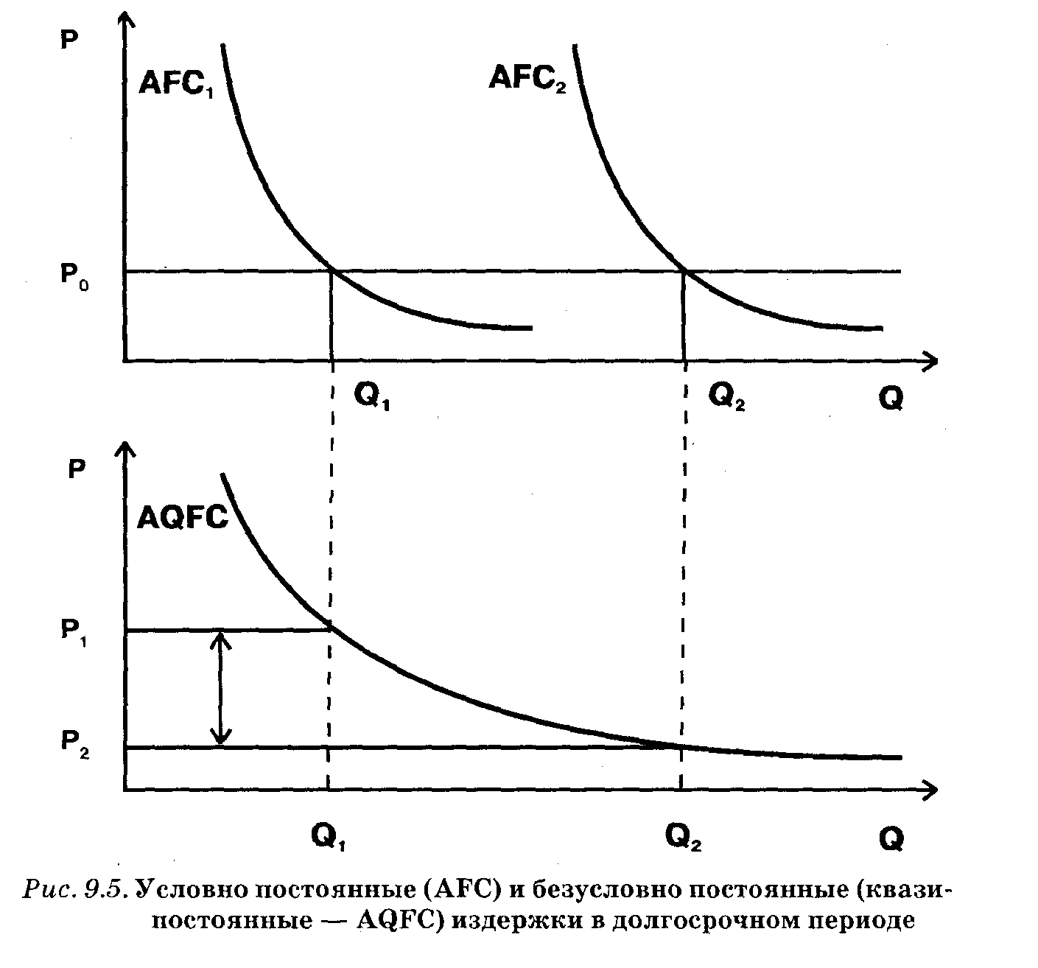
А затрачиваются на эти цели огромные суммы. Например, разработка принципиально нового лекарства (включая стоимость всех неудачных его версий) обходится в наше время примерно в 500 млн долл. Можно привести и отечественный пример. Из-за применения в советское время искусственных цен на продукцию военного назначения трудно сказать, сколько стоила разработка наших знаменитых космических ракет «Восток», «Протон», «Энергия», однако не вызывает сомнений, что эта сумма эквивалентна миллиардам долларов. Столь гигантские суммы делают очевидными преимущества крупных предприятий, скажем, на рынке коммерческих космических запусков. Если фирма, затратив на разработку ракеты 1 млрд долл., осуществит только 10 запусков ракет, то безусловно постоянные издержки в расчете на
один запуск составят 100 млн. долл. Если же компания, как Центр им. Хруничева проведет сотни запусков, то этот вид издержек окажется неизмеримо ниже (например, 1 млрд долл.: 200 = 5 млн долл.), причем с каждым новым пуском это преимущество в издержках будет только расти.
На рис. 9.5 представлена графическая интерпретация описан ной закономерности. Увеличение производственных мощностей с Q1 до Q2 ведет к росту условно постоянных издержек. Соответственно кривая средних постоянных издержек AFC1 преобразуется в AFC2, при этом более крупная фирма не получает преимущества в издержках (и для малой фирмы с кривой AFC1 и для большой, имеющей кривую AFC2, они равны P0).
Иной оказывается ситуация с безусловно постоянными издержками — они не меняются по абсолютной величине. Поэтому при росте выпуска продукции с Q1 до Q2 кривая этих издержек в расчете на единицу продукции (AQFC) остается прежней. А значит, рост производства ведет к перемещению по ней в направлении снижения: для Q1 средние безусловно постоянные издержки равны Р1 , а для Q2 — ниже, а именно Р2 .
Таким образом, в отличие от классического механизма экономии на масштабах производства экономия на снижении безусловно постоянных издержек не имеет ограничения в виде оптимального объема предприятия. Чем больше фирма, тем ниже издержки в расчете на единицу продукции. Фактически это означает, что в эпоху научно-технического прогресса крупные фирмы-олигополисты имеют значительные преимущества в уровне издержек по сравнению с меньшими компаниями.
Есть еще один мощный фактор, способствующий олигополизации отраслей. Крупные предприятия с их высокопроизводительным и, что особенно важно, дорогостоящим оборудованием только тогда эффективны, когда их производственные мощности не простаивают. Продукция фирмы должна иметь устойчивый рынок. А это означает, что предприятию необходимы обширная снабженческая и сбытовая сеть, мощные управленческие структуры, проектно-конструкторские подразделения и т.д. Выдержать связанные с этим огромные расходы могут лишь очень большие фирмы.
Роль экономии масштабах производства на уровне фирмы

Иными словами, значительная часть экономии на масштабах производства возникает на уровне не отдельной технологической
установки или завода, а всей фирмы в целом. Как правило, не фирмы-олигополисты являются первопроходцами в изобретении революционно новых продуктов и технологий. Но именно они первыми строят на базе этих технологий гигантские заводы и обеспечивают их эффективную эксплуатацию (лидерство в инвестициях по внедрению изобретений). А потому именно им обычно удается добиться существенного снижения затрат.
Таким образом, крупные предприятия олигополисты потенциально могут быть весьма эффективными. А. Чендлер пока зал, что для достижения успеха на рынке крупная фирма должна осуществить взаимосвязанные инвестиции в трех направлениях:
Три направления инвестиций

- создание крупного производства;
- создание общенациональной (а затем и интернациональной) сбытовой и маркетинговой сети;
- создание дееспособного управленческого аппарата (инвестиции в менеджмент).
Крупные производственные мощности открывают путь к экономии на масштабах производства. Мощная сбытовая и маркетинговая сеть обеспечивает загрузку производственных мощностей. А инвестиции в менеджмент позволяют эффективно организовать работу сложного организма гигантской компании.
Проблема эффективности крупных предприятий, которые неизбежно придают рынку олигополистический характер, особенно важна для экономики России. Исторически российская промышленность развивалась в первую очередь как крупная промышленность. Такое положение сложилось еще в царское время. Для советской экономики также была свойственна непропорционально высокая доля крупных предприятий при явно заниженной по сравнению с развитыми рыночными экономиками доле мелких и средних предприятий. Уже в 1960 г. процент крупных предприятий (с числом занятых свыше 500 чел.) в СССР достигал почти 16% и был в пять с лишним раз выше, чем в ФРГ. Причем на этом процесс концентрации не остановился. К концу советской эпохи (1987) доля крупных предприятий дошла до 29,5%, а трудились на них 85,1% всех занятых, т.е. чуть ли не все работники промышленности!
Крупные
предприятия как ядро
экономики России

В новой рыночной экономике России возникло много мелких предприятий, что частично покрыло их дефицит. Поэтому доля крупных заводов в общей численности предприятий резко упала (до 3% в 1999 г.). Но фактически весь производственный потенциал по-прежнему сосредоточен на заводах-гигантах. В 1999 г. на крупных предприятиях работали 2/3 занятых в промышленности
людей, ими выпускалось 3/4 всей продукции. Иначе говоря, крупные предприятия — это все что у нас есть. Другой промышленности Россия просто не имеет. И от эффективности их использования зависит судьба экономики страны.
Таким образом, проблема современной российской экономики, состоит не столько в том, чтобы не допустить ее развития по олигополистическому сценарию (в силу преобладания крупных
Сильные
и слабые стороны
российских крупных
предприятий

предприятий это вряд ли осуществимо), сколько в том, чтобы фирмы-олигополисты действовали эффективно и были конкурентоспособными по международным стандартам.
Из трех основных направлений инвестиций наиболее благополучно обстоят дела с первым — созданием мощного производственного потенциала. Российские предприятия в среднем оснащены много лучше компаний развивающихся стран, имеют более эффективные технологии и высокую производственную культуру. Лучшие же наши заводы не уступают фирмам развитых государств, а порой и превосходят их.
Производственный потенциал

Значительные проблемы, впрочем, есть и с производственным потенциалом — он плохо адаптирован к запросам потребителя. Советские предприятия никогда не могли управлять стратегическими инвестициями. В отличие от производственного потенциала компаний, действовавших в рыночной экономике, крупномасштабное производство советских гигантов не было результатом их собственной инвестиционной деятельности. Государство само строило заводы и лишь потом передавало их в управление администрации создаваемых предприятий. Все крупные приращения мощностей в дальнейшем также осуществлялись централизованно.
Такая своеобразная роль пользователя, но не создателя основных производственных мощностей вела к тому, что советские крупные предприятия не могли сами управлять стратегическим объемом своего производства — находить сферы массового спроса и гибко удовлетворять его, организуя выпуск дешевой, доброкачественной, массовой продукции. Нужны ли новые крупные производственные мощности, всегда решалось за пределами предприятия. В отличие от своего западного аналога, советский гигант не мог обеспечить свой рост и процветание за счет стремительного наращивания выпуска приглянувшегося массовому потребителю товара. Хронические дефициты самых разных продуктов были прямым следствием такого положения.
К сожалению, в условиях жесткого экономического кризиса большинство предприятий и в рыночную эпоху не имеют возможности осуществить необходимые инвестиции для перехода на выпуск пользующейся высоким спросом продукции. Их производственный потенциал в основном остается прежним, с той печальной оговоркой, что по сравнению с советскими временами он дополнительно постарел.
И все же один путь совершенствования производственного потенциала активно используется российскими предприятиями даже в нынешних тяжелых условиях. Простаивающие мощности, запас квалифицированной рабочей силы, уменьшение остроты старой проблемы нехваток сырья и полуфабрикатов — все это создает объективные предпосылки для перепрофилирования производственных мощностей. Это инвестиции, не требующие (точнее, почти не требующие) затрат. Для успеха на этом пути нужны не столько финансовые ресурсы, сколько верный выбор точки приложения усилий — их концентрация на продукте, который действительно нужен рынку.
Перепрофилирование производство

Свою знаменитую «ГАЗель» — по-существу, единственную крупную удачу отечественного автомобилестроения за годы реформ — ГАЗ смог поставить на конвейер потому, что этот конвейер уже существовал, только был рассчитан на выпуск тяжелых грузовиков, которые сейчас мало кому нужны. Для сравнения: начало выпуска новой модели («десятки») АвтоВАЗом, осуществленное не методом перепрофилирования, а с помощью классических инвестиций обошлось заводу более чем в 1 млрд долл. и поставило этого флагмана отрасли на грань банкротства.
Советскому крупному предприятию было сложно находить сегменты перспективного массового спроса еще и потому, что оно было полностью лишено сбытовой сети и, следовательно, изолировано от прямого контакта с потребителем. Проблема сбыта решалась сдачей продукции либо:
Сбытовая сфера

- в общенациональную торговую сеть (потребительские товары);

- органам Госснаба (инвестиционные товары);

- твердо закрепленному предприятию-потребителю (прямые связи, также касавшиеся только инвестиционных товаров).
Именно в области сбыта и связанного с ним маркетинга российскими крупными предприятиями, пожалуй, достигнуты наибольшие сдвиги. Практически все крупные предприятия обзавелись разветвленной сетью дилеров, предлагающих по всей стране
их продукцию. Активизировалась рекламная и маркетинговая деятельность.
К моменту начала реформ российски крупные предприятия не имели и системы эффективного управления. Оторванность предприятий от стратегических инвестиционных и маркетинговых решений делал. ненужными и соответствующие службы в их администрации. Последняя постепенно деградировала до уровня органа управления текущим производством.
Сфера управления

Не даром в стандартную структуру директората производственных объединений — исторически последнего типа крупных советских предприятий — входили главный инженер, главный механик, главный энергетик и т.п. Но в ней не находилось места для подразделений, ответственных за развитие фирмы или конку рентоспособность продукции.
Процесс перестройки управления является, может быть, самым важным из процессов приспособления российских крупных предприятий к рыночным условиям. Без его успешного завершения ни инвестиционная, ни сбытовая деятельность не смогут стать по-настоящему эффективными. Преобразования эти идут по двум основным направлениям:
- внешнему, т.е. изменению организационной структуры управления. Почти на всех крупных предприятиях в наше время появились должности заместителя генерального директора по маркетингу, созданы рекламные подразделения и усилены юридические и финансовые отделы. Некоторые предприятия (например, ЛОМО — знаменитое Ленинградское оптико-механическое объединение, в прошлом гордость советской оборонной промышленности) пошли в этом направлении дальше, полностью внедрив у себя современную управленческую структуру западного образца;
- внутреннему, состоящему в пересмотре задач управления. В центр внимания ставится обеспечение успеха на рынке, и этой задаче подчиняются остальные. Так, производственная деятельность более не рассматривается как самоцель, а рассматривается сквозь призму прибыльной реализации (производить надо только то, что можно выгодно продать). Бухгалтерия из средства учета и контроля превращается (не утрачивая прежних функций) в поставщика точной и оперативной информации, используемой для принятия руководством верных коммерческих решений и т.д.
ИЗ РОССИЙСКОЙ ПРАКТИКИ: Лидер российской фармацевтики
поворачивается лицом к рынку
Подмосковный завод «Акрихин» создавался в советское время как крупнейший в стране производитель субстанций — химических соединений, оказывающих лечебный эффект. После распада СССР ближнее зарубежье от закупок субстанций отказалось. В 1992 г. падение спроса на традиционных рынках на короткое время удалось компенсировать за счет увеличения поставок в дальнее зарубежье. Но скоро рост издержек на сырье и энергоносители сделал российские субстанции неконкурентоспособными на мировом рынке (см. 5.3). Внутренний спрос, впрочем, сохранился, но оказался таким низким, что химические реакторы по технологическим причинам не могли работать при столь большой недогрузке. И основные цеха завода встали, а к концу 1997 г. и вовсе были демонтированы. В Старой Купавне, где расположен завод, началась массовая безработица. Ведь почти все взрослое население 4,5-тысячного городка работало на «Акрихине».
Но уже в 1996 г. завод начал выходить из кризиса.
- Были сокращены издержки. Вдвое сократился персонал, в той же про
порции уменьшился и соцкультбыт (скажем, были закрыты три из пяти детских садов).
- На «Акрихине» сумели перепрофилировать производство — перейти от выпуска субстанций к производству готовых лекарств. А это уже дело выгодное.
Дело в том, что цех по выпуску готовых лекарств на «Акрихине» существовал, но даже в советское время простаивал. «Мы удваивали производство каждые два месяца. Напомню: наши мощности [по выпуску готовых лекарств использовались только на десять процентов, т.е. мы вдесятеро нарастили выпуск, почти ничего не вкладывая», — отмечает директор завода.
- Всеми методами наращивалась сбытовая сеть. Завод завел собственные
аптеки в Москве. На оптовом складе появились не только свои, но и чужие медикаменты. Это было сделано, чтобы привлечь оптовиков, которые получили возможность закупить все лекарства в одном месте. А чтобы быть представленными в удаленных регионах, на заводе начали эффективно использовать «секретное русское оружие» — бартер с родственными предприятиями, действующий по принципу: «Ты продвигаешь у себя мою номенклатуру лекарств, я у себя — твою».
- Основательно занялись маркетингом. Был придуман символ завода —
добрый доктор Акрихин, который теперь активно используется в рекламе. До гадались и как выделить свою более качественную продукцию на фоне имеющей сходные названия продукции других заводов. Дело в том, что в советские времена все лекарства назывались по их химическим формулам. Скажем, известное болеутоляющее лекарство имело одинаковое название парацета мол вне зависимости оттого, каким заводом оно выпускалось. «Акрихин» стал
прибавлять к этим названиям сокращенное имя своего завода, например,
ацикловир акри — известное средство от лихорадки на губах.
Контрольные вопросы
- Опишите особенности олигополистического рынка. Что является главным барьером на пути проникновения в олигополистическую от расль?
- Опишите состояние равновесия на олигополистическом рынке в со ответствии с моделью Курно. Всегда ли оно достигается?
- Перечислите основные разновидности олигополии.
- Каково поведение фирм в случае нескоординированной олигополии?
- Почему утрата гибкости цен в силу олигополизации рынка оказывавт большое влияние на экономику? Какая трактовка этого феномена (марксистская или маржиналистская) кажется вам более реалистич ной?
- Какой уровень цен, объема выпуска продукции и прибыли складывается в условиях господства картелей?
- Что такое синдикаты? Опишите роль картельных соглашений в царской России и в современных условиях в нашей стране.
- Опишите системы «лидерства в ценах» и «издержки плюс». Наблюдались ли они в СССР и имеют ли распространение в современной России?
- Каковы позитивные и негативные последствия олигополизации рынка?
- Следует ли российскому государству препятствовать олигополисти-ческим процессам в отечественном хозяйстве?

